
大学生创新训练计划
项目申报书

项目名称：建筑垃圾土转化再生聚合物混凝土的方法探究与利用
项目负责人： 田雨
所在学院： 水利水电学院
专业年级： 水利水电工程2011级
学 号： 114306****
手 机： 1368806****
电子邮箱： 45430****@qq.com
指导教师： 李洪涛
项目起止年月： 2013/12-2014/12
项目参与学生人数： 4人

四川大学教务处制

二〇一四年十二月
填写说明
一、凡申报四川大学“大学生创新训练计划”必须填写本申报书。创新训练计划项目是本科生个人或团队，在导师指导下，自主完成创新性研究项目设计、研究条件准备和项目实施、研究报告撰写、成果（学术）交流等工作。
二、“项目所属一级学科”是指教育部1998年颁布的“普通高等学校本科专业目录”中的哲学、经济学、法学、教育学、文学、历史学、理学、工学、农学、医学和管理学11个一级学科门类中的一种或多种(跨学科)。
三、“项目开展支撑平台“指支撑本项目开展的校、院级教学实验中心、科研实验室等，表中填写有关实验室名称，可以多个。
四、“项目组成员”人数原则上不超过五人。
五、报送本申报书时，一式2份，并报送申报书电子文档。
六、本书应该填写完整、内容详实、表达准确，数字一律填写阿拉伯数字。
七、打印格式与装订
（1）纸张为A4大小，双面打印；
（2）文中小标题为四号、仿宋、加黑；
（3）栏内正文为小四号、仿宋；
（4）左侧距边界1厘米装订。

项目名称 | 建筑垃圾土转化再生聚合物混凝土的方法探究与利用
申请经费 | 20000 元 |  | 起止时间 |  |  | 2013年12月至2014年12月
项目所属 一级学科 | 工学
项目开展 支撑平台 | 四川大学水利水电工程实验中心、“523”水利土木工程实验室
项目负责人基本信息
姓名 | 学号 |  |  | 专业年级 |  |  | 所在学院
田雨 | 114306**** |  |  | 2011级 |  |  | 水利水电学院
性别 | 手机 |  |  | 电子邮箱 |  |  | 身份证号
男 | 1368806**** |  |  | 45430****@qq.com |  |  | 130102199110******
项目组成员基本信息
序号 | 1 | 2 |  |  | 3 |  |  | 4
姓名/性别 | 杜一凡/男 | 王倩/女 |  |  | 雷依梦/女
学号 |  | 114301**** |  |  | 114300****
专业年级 | 水利水电工程2012级 | 高分子材料科学2011级 |  |  | 高分子材料科学2011级
所在学院 | 水利水电学院 | 高分子科学与工程学院 |  |  | 高分子科学与工程
手机 | 1832859**** | 1820028**** |  |  | 1820026****
电子邮箱 | 54034****@qq.com | 227677****@qq.com |  |  | Yimengl***@163.com
身份证号 |  | 130106199210****** |  |  | 110108199207******
签名
指导教师基本信息
姓名 | 所在学院或单位 |  |  | 研究方向 |  |  | 职称/职务
李洪涛 | 水利水电学院 |  |  | 水利工程施工 |  |  | 副教授/系副主任
性别/年龄 | 手机 |  |  | 电子邮箱 |  |  | 签名

男/34 | 1354015**** | Lm***@126.com

项目内容概述(限200字以内)
本项目为期一年左右，主要对城市现代建筑垃圾中由于地基开挖和河湖清淤带来的的弃土的性质加以分析，并通过探索以有机好分好材料作为胶凝材料，满足一定工程性能要求并可用于实际应用的新型再生混凝土。将通过查阅相关资料，实验分析，数据处理等方式探究把“土”和“泥”转化为可利用新型环保再生混凝土的材料和技术，并对其强度等性能进行实验分析，最终得出技术可行，经济合理，并可用于工程实践的转化方法。研究成果形式为研究论文和专利。
项目特色创新点概述（限50字以内）
根据建筑材料、高分子合成技术等相关知识，探究转化建筑弃土为可利用环保再生混凝土的技术，并为实际工程运用提出具有经济效益的环保新材料。
项目组成员分工
姓名 | 主要研究工作
田雨 | 联系协调项目进程，召集组成员开展工作讨论。
杜一凡 | 设计项目具体实施计划，参与数据记录。
王倩 | 设计完成实验及整理数据工作。
 | 。

一、项目简介（研究内容、目的意义、具体目标、国内外研究现状分析及评价等）
研究内容

新型再生混凝土的研究与利用
1.通过调研、实验分析等方法，研究现代城市建筑垃圾的组成和处理方式，得出其可转化为再生混凝土的基本可行条件。
2.针对建筑垃圾弃土转化为新型再生混凝土问题，利用建筑材料有关方法分析并通过实验验证得出不同配合比、外加剂等因素对新型再生混凝土强度等工程性质的影响，为实际工程应用打下基础。
3.利用高分子合成的相关知识，根据以上结论对转化手段进行创新研究，通过分析实验探究得出可使新型再生混凝土具有更好性能，满足更高技术要求的环保胶凝材料，拓展新型混凝土的工程应用范围。
4. 对其应用后所产生的社会效益、经济效益、环境效益等进行可行性评估，使新型混凝土更加具有可推广性和可持续的利用价值。

目的意义

结合已掌握的知识，了解并搜集相关资料及类似应用进行技术原理分析，在指导老师的带领指导下进行新型再生混凝土的探究和利用。该本项目研究对建筑垃圾弃土进行再利用，通过改变外加剂、配合比等条件及探索新型环保胶凝材料使所得再生混凝土具有更高的利用价值和更广的应用范围；并通过实验验证其力学性质，为实际工程应用提供保障；同时带来具有巨大社会效益、经济效益、环保效益的可持续发展新材料。对于自身，该分析研究不仅可以巩固课堂所学知识，而且可以拓展知识面，了解从材料到土木学科，乃至工程施工领域的相关知识，并且锻炼了团队意识和动手能力，提升社会责任感。

具体目标
结合调查资料和相关知识，分析研究现代城市建筑垃圾的组成和处理方式，得出其可转化为再生混凝土的可行方式；通过知识应用和实验分析得出不同材料组成对再生混凝土的工程性质的影响；利用高分子合成相关知识及实验得到可使新型再生混凝土具有更好性能的环保胶凝材料并且研究其对于再生混凝土的影响；对其应用及所产生的效益进行技术和经济评估，为实际工程应用提供参考依据。

国内外研究现状及分析评价
根据《城市建筑垃圾和工程渣土管理规定(修订稿)》，主要可分为土地开挖垃圾、道路开挖垃圾、旧建筑物拆除垃圾和建筑施工垃圾等。随着经济社会的不断发展，国际社会普遍面临着建筑垃圾带来的威胁。1996年在英国召开的混凝土会议上, 通过的资料显示, 全世界废弃混凝土年产生量高达10亿t以上。我国建筑垃圾年排放量由以往的4000万吨增加到4亿吨，已占工业固体废弃物的40%, 其中又有大约30%是废混凝土块，已经成为世界建筑垃圾排放最多的国家[1]。同时新建筑物的施工要使用大量的混凝土, 目前, 我国的混凝土年产量约占世界总量的47%, 约13.6亿立方米, 混凝土原材料中的骨料约占混凝土总量的75% , 约18亿吨，而且这个数量还在逐年增加, 作为混凝土骨料的矿产资源是有限的。事实上，建筑垃圾是可以利用的固体废弃物之一，至今国内外有不少科技工作者及企业针对建筑垃圾开展了一系列的技术探索和研究，对实现资源综合利用和可持续发展做出了积极的贡献[2]。
国外有关国家采取相应的措施积极回收利用。日本在1977年和1991年，先后制定了《再生骨料和再生混凝土使用规范》和《资源重新利用促进法》，对可再生资源而重新开发利用；美国则回收材料打造“资源保护屋”，较好地解决了住房紧张和环境保护之间的矛盾；法国通过建立专门统筹在欧洲的“废物及建筑业”业务的CSTB公司，将废物整体管起来；荷兰更是通过建立有效的建筑垃圾分类体系，一系列立法措施使得70%的建筑废物可以被循环再利用 [3]。
总体来讲，上述这些国家大多施行的是“建筑垃圾源头削减策略”，即在建筑垃圾形成之前，就通过科学管理和有效的控制措施将其减量化；对于产生的建筑垃圾则采用科学手段，使其具有再生资源的功能。
自20 世纪90 年代以来，随着大规模的城市建设，我国城市建筑垃圾产生量猛增，建筑垃圾乱堆乱倒、污染道路等现象较为严重 [4]。有数据表明，我国城镇建成区面积扩张了约60％。在中国城市建设如火如荼进行的同时，建筑垃圾也随之产生，成为我国城市化进程中面临的重要现实问题。据粗略统计，我国城市开发建设每年至少要拆除3000万~4000万平方米旧建筑，产生数亿吨建筑垃圾。建筑垃圾排放的高峰期已经到来，预计到2020年我国新增排放建筑垃圾将超过10亿吨。建筑垃圾的数量已占到城市垃圾总量的30％～40％ [5]。面对这些问题，我国通过颁布建筑垃圾或工程渣土管理规定；建立初步的建筑垃圾申报及审批制度；规范收运车辆以及建设建筑垃圾资源化处理厂和建筑垃圾填埋场等消纳设施等方式加以改善。在建筑垃圾的回收率方面，英国是48%，新加坡是63%，日本65%，中国台湾地区50%，中国香港地区80%(其中高级利用占50%)。而我国建筑垃圾的回收率极低，大部分的建筑垃圾没有经过相应的处理，采取填埋的方式进行处理。目前国内利用再生骨料主要用于松散的道路地基, 再生混凝土主要用于道路基层和面层、路肩、多孔粒料填方等非承重的构件, 仅有少数应用于墙体或地基等的实例。
而针对土地开挖垃圾，分为表层土和深层土，目前前者主要用于种植，后者主要用于回填、造景等。这些建筑垃圾土直接回填并未使其得到充分利用，而通过分析可知其组成岩性等性质又符合可再生混凝土条件，且对于此项利用建筑垃圾弃土转化为新型再生混凝土的研究尚属空白。
参考文献：
[1]欧阳雯欣, 王清远 灾后再生混凝土的应用及推广分析[J].四川建筑科学研究.2010,36:178-184.
[2] 梁静, 章锦荣. 浅谈景观设计中建筑垃圾再利用的研究方法[J]. 大众文艺: 学术版, 2010 (017): 58-58.
[3] 2010-07-21 来源:经济参考报
[4] 王雷, 许碧君, 秦峰. 我国建筑垃圾处理现状与分析[J]. 环境卫生工程, 2009, 1: 53-56.
[5] 2013-03-01 来源：环卫科技网

二、研究技术路线及可行性分析
研究技术路线
混凝土因其优良的材料性质，成为当今应用最广、用量最大的土木工程结构材料。本课题组将结合建筑材料学和高分子有机合成等相关方面知识，把握当今工程建设所需材料的性质，据此探究城市建筑深层弃土转化为再生混凝土的可行性方式；通过一定的有机化学理论分析与实验研究，寻找出适于转化建筑弃土的优良胶凝材料与外加剂；对于由弃土转化成的再生混凝土进行一系列的材料性能测试，发现材料性能的不足之处，并从转化流程、工艺、胶凝材料和外加剂的选取等各个方面全面改善，使之具有较为优良的性能，以满足实际工程建设的需求。
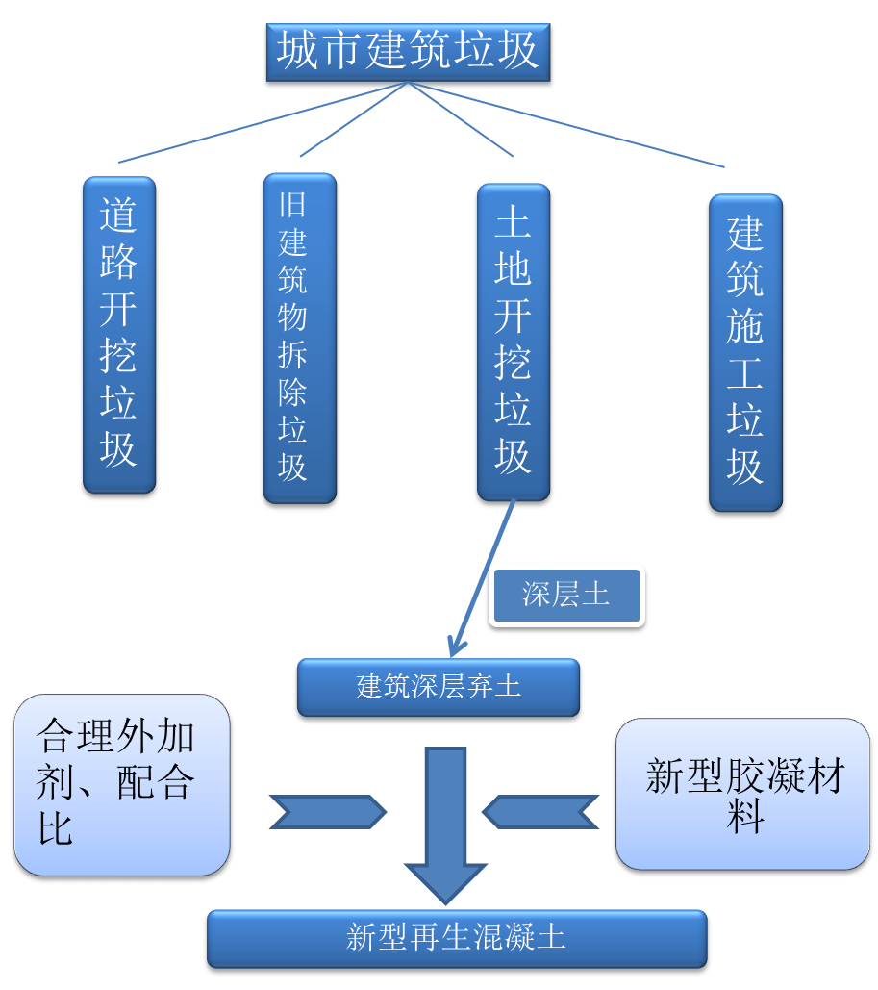
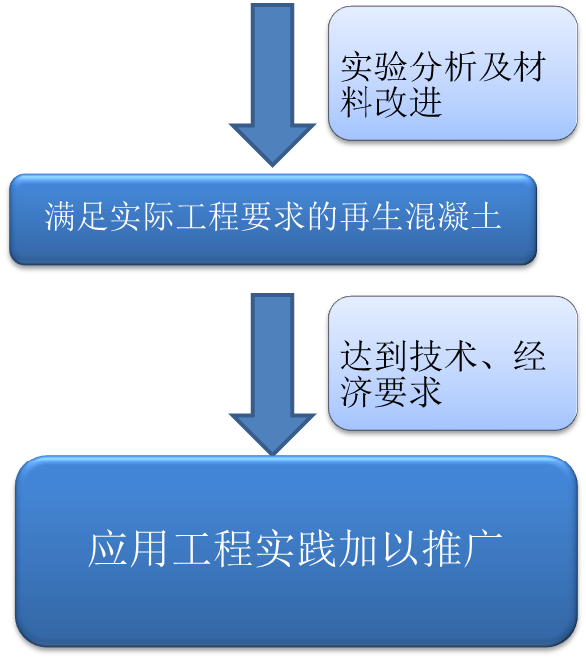
可行性分析
- 建筑垃圾土由骨料和土两部分组成，骨料成分为水泥混凝土块和砖块等建筑废弃物骨料。建筑垃圾土具有吸水性较强的特点,同时又具有较小的坚硬性,并具有有一定的抗压强度。土来源于建设场地内的原状土体,为山皮土。建筑垃圾土虽然在各方面存在一定的不良性状，但是具备建筑材料的一些基本性质。通过添加粘合剂、外加剂，并进行一定的物理加工，完全可以达到混凝土的基本要求，甚至有望用于对材料性能要求较高的工程领域。
- 对于建筑垃圾土的性质改良已有一定程度的研究，特别是近年来，改良混凝土的碾压加工方法、添加改良材料的方法已经有较大的发展。同时，类似的再生混凝土已有成功研制并广泛应用于实际工程领域的先例，诸如武汉东湖淤泥固化材料、建筑垃圾土作为路基填料等。由此来看，本课题具有较强的可行性，并且有较大的发展空间，可收到良好的经济和社会效益。
- 本项目实行所需的建筑材料学、混凝土材料理论、有机化学理论、高分子化学都在本课题组成员的能力范围之内。组员之间互相了解，学习能力和团队协作能力较强，并且有较好的实践基础，沟通交流方便，可以保证项目的顺利实施开展。

三、对项目的参与兴趣和已有的知识积累或实践基础
参与兴趣
近几年来，国内经济蓬勃发展，各类建筑、市政、交通工程发展迅速。在建设过程中，开挖地基、利用挖方填筑路基时产生了大量的建筑弃土。弃土的处理会带来较高的运输与倾倒成本，并且占用了城市资源，影响到市政规划建设及环境。如果能将建设弃土利用起来，加入一定的胶凝材料和外加剂，改善其性质，使之成为满足工程需求的新型再生混凝土，则不但可以减少弃土的处理成本和对环境的破坏，而且能够将其直接用于工程建设，使建设过程更节能、更高效、更经济，并且有利于可持续发展。同时也符合十八届三中全会提出的全面促进资源节约，提高资源利用效率和效益的要求。
已有知识
- 现已学习了建筑材料等相关专业课程，对于混凝土的性质、施工中对于混凝土的要求、传统混凝土和新型混凝土的设计及工艺流程等知识有了较为系统和深入的了解，为课题的开展打下了良好的基础。部分组员对于有机化合物，特别是高分子材料有着较为深入的学习与研究，有着扎实的有机化学功底，可以为本研究提供重要支持。
- 通过查阅相关文献资料，对于近年来有关新型再生混凝土的科研进展有了一定的把握，对于一些新型工艺也有了初步的了解，有助于我们在现有基础上进行进一步的拓展与研发。
- 通过查阅相关部门近年来的统计数据与资料，我们对于现今城市建筑垃圾的组成、分类及比例有了初步的认识，并对于建筑垃圾弃土的性质进一步熟悉，对于下一步再生混凝土的研制工作有重要意义。

四、研究计划和进度（可就文献查询、社会调查、方案设计、实验研究、数据处理、研制开发、撰写论文或研究报告、结题和答辩、成果推广、论文发表、专利申请等工作逐项进行安排）
准备阶段
2013年12月-2014年3月 包括认真查阅资料，通过调研搜集相关信息，积极与指导老师沟通听取意见，进行必要的理论知识数据分析并完成实验研究具体项目的设计，初步得出理论可行性成果，分配好各小组成员的具体的工作任务。

研究阶段
2014年4月-2014年9月 小组完成调研研究项目，既定实验分析及改进验证实验等，并记录理论及实验数据。

研究总结和结题阶段
2014年9月-2014年11月 完成所有实验数据的综合汇总、整理，进行数据分析与处理，比较数据，通过查阅相关资料及分析结果，得出最终的技术可行，经济合理研究成果，并对其推广意义进行可行性评估。完成研究论文和专利的申请。

五、项目研究支撑条件
经费保障
经费主要用于资料获取和实验研究及调研，包括购置资料费、实验原材料、仪器使用及进行实地调研等。项目获得批准立项后，学生在指导老师的指导下自主使用研究经费，严格按照项目预算支出，专款专用，合理使用项目经费，遵守学校财务管理制度。

条件保障
研究所需的场地、设备和工具由项目负责人联系，依托学校水利土木工程“523”实验室平台，研究所需实验场地和实验条件均具备。

运作条件
学校和学院对于项目实施条件的支持和鼓励是项目实施的重要保证。

六、预期提供的成果形式
1.□文献资料综述 2.□调查报告 3.□研究论文 4.□开发软件 5.□设计 6.□硬件研制； 7.□申请专利 8.□其他 名称：
七、项目经费概算(包括调研、耗材、资料、发表论文、印刷等费用)
编号 | 费用名称 |  |  | 数量/种类 | 专项经费（元） | 备注
1 | 材料费 | 专用资料书籍等印刷、购置 |  | \ | 500
1 | 材料费 | 专业数据处理器 |  | 1个 | 200
1 | 材料费 | 耗材及其他办公用品 |  | \ | 600
2 | 实验及研究费用 | 相关实验所需仪器耗材及专业实验室仪器的使用 |  | \ | 4000
2 |  |  | 购置实验原材料费用 | \ | 4200
3 | 调研往返路费及其他费用 |  |  | \ | 1500
4 | 科研论文发表及专利申请费 |  |  | \ | 5000
5 | 教师指导费 |  |  | \ | 4000 | 总经费的20%
合计 |  |  |  | \ | 20000

八、评审情况
指导教师意见：
指导教师（签名）： 年 月 日
学院推荐意见：
主管院长签名： 年 月 日
学校专家评审意见：
组长签名： 年 月 日
学校认定意见及批准经费：
学校负责人签名： 年 月 日

